LAB 4
I. Mục đích
- Tạo Icon cho các ổ đĩa
- Thiết lập các thông số giúp máy tính chạy nhanh hơn
- Thiết lập chế độ tự động đăng nhập Windows
- Viết các file .bat để xóa Event Log, xóa Virus
II. Yêu cầu
- Sinh viên đổi tên file: Labx_Lop_HoTen_MSSV.doc với các thông tin tương ứng của các bạn
- Sinh viên làm xong câu nào chụp hình lại câu đó lưu trực tiếp vào file: Labx_Lop_HoTen_MSSV.doc (chỉ cần chụp hình kết quả và một số bước cần thiết, không cần phải chụp từng bước)
- Cuối giờ nộp lại toàn bộ bài làm cho giáo viên (Hình thức nộp bài giáo viên thông báo trên lớp)

- Tạo icon cho các Partition và ổ đĩa USB để phát hiện virus
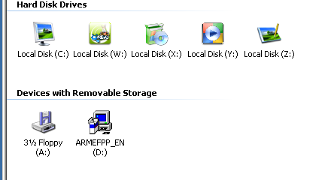
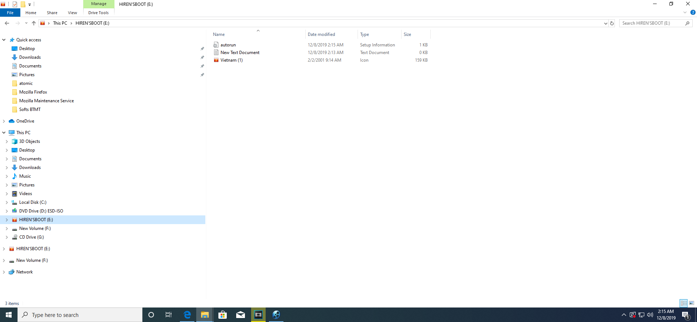
- Bỏ chọn Indexing Service để máy chạy nhanh hơn
+ Indexing Service là dịch vụ gì?
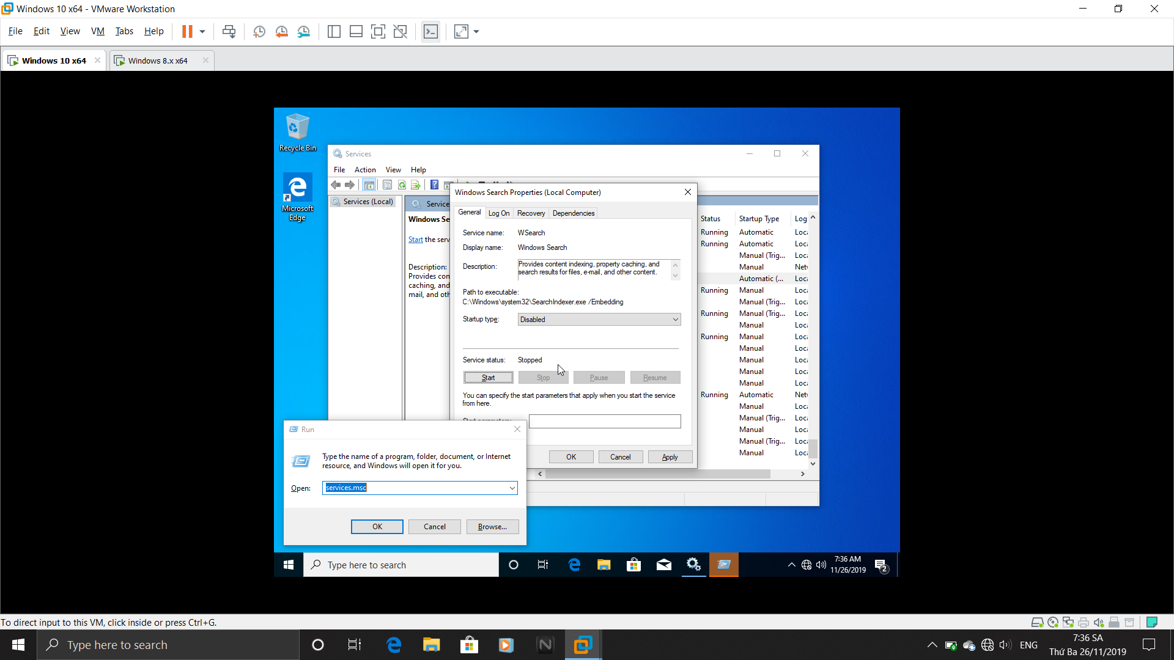

- Ngăn không cho máy tính wake-up khi đang ở chế độ Sleep
- Bỏ các hiệu ứng không cần thiết để máy chạy nhanh hơn
+ Giải thích chức năng của một số hiệu ứng
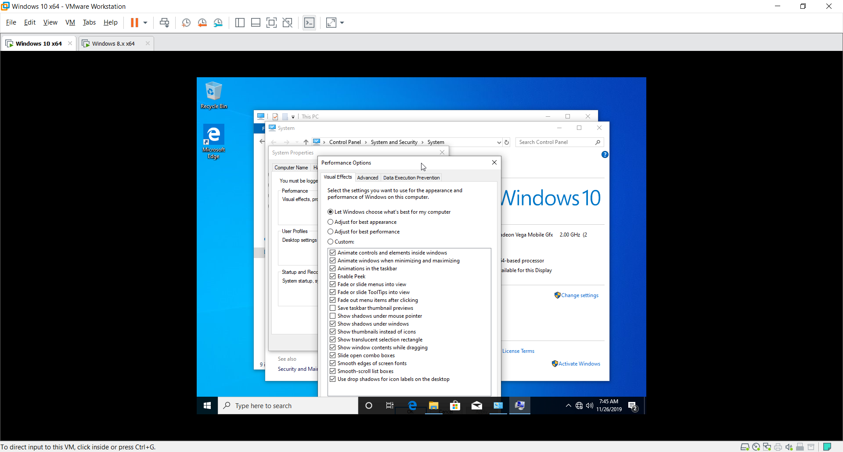
- Tắt Auto Play để hạn chế lây lan Virus trên ổ đĩa USB
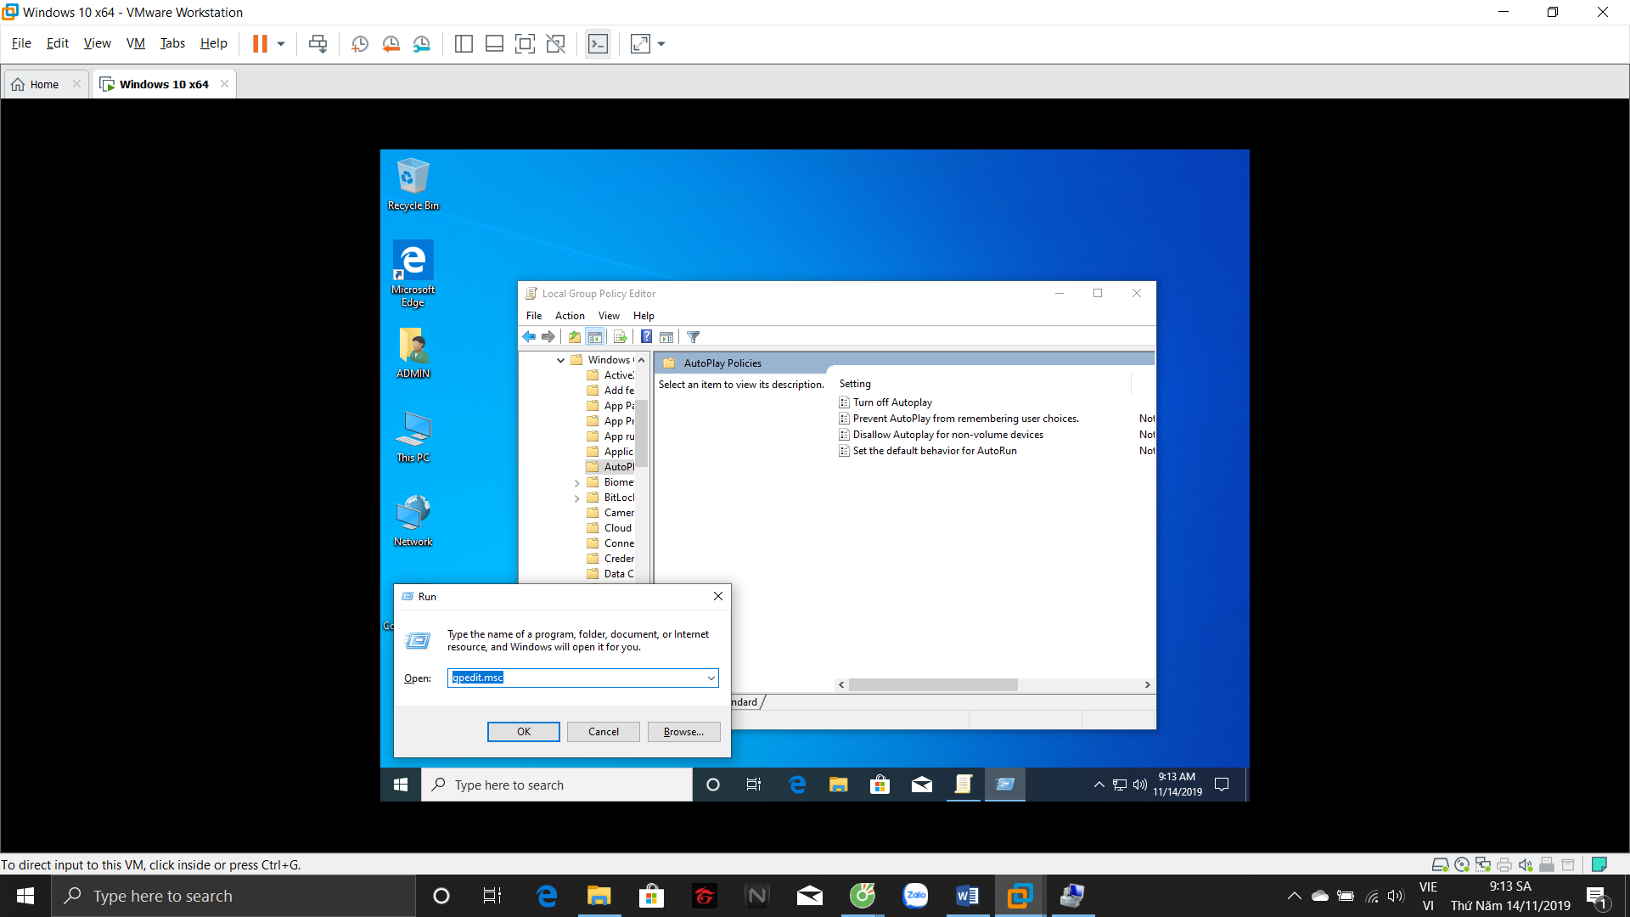
- Tắt System Restore để tiết kiệm không gian đĩa cứng
+Phần dữ liệu để thực hiện chức năng System Restore nằm ở đâu, làm sao để xóa nó?
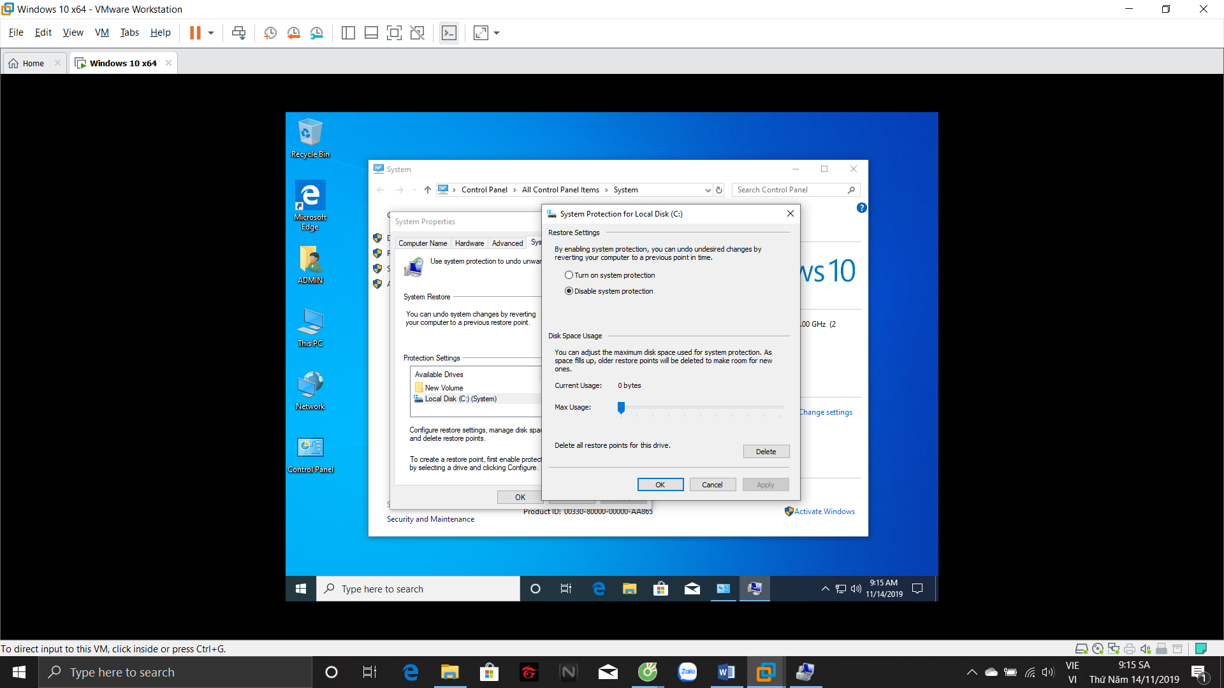
- Thiết lập chế độ tự động đăng nhập Windows cho một user
+ Vào Cotnrol Panel, tạo thêm 1 user trên máy tính
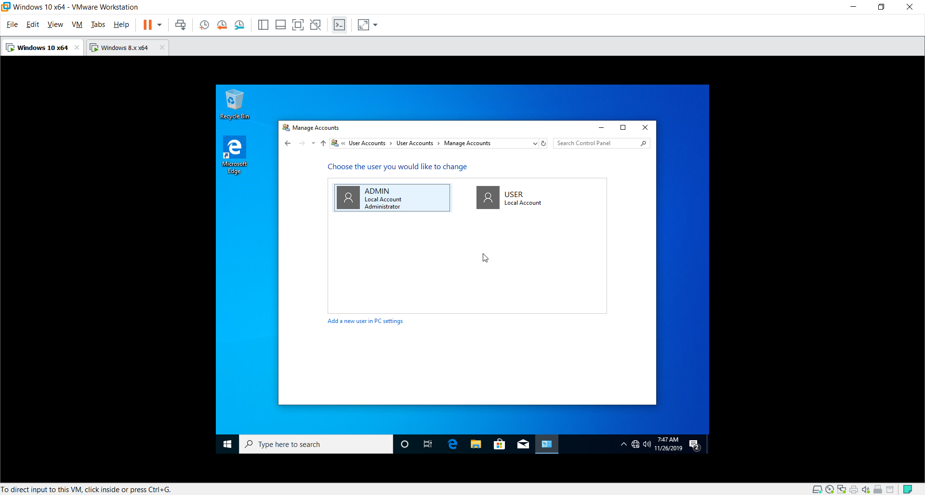
+ Khởi động lại máy tính, nhận xét có gì khác biệt
+ Thiết lập chế độ đăng nhập tự động cho 1 người dung
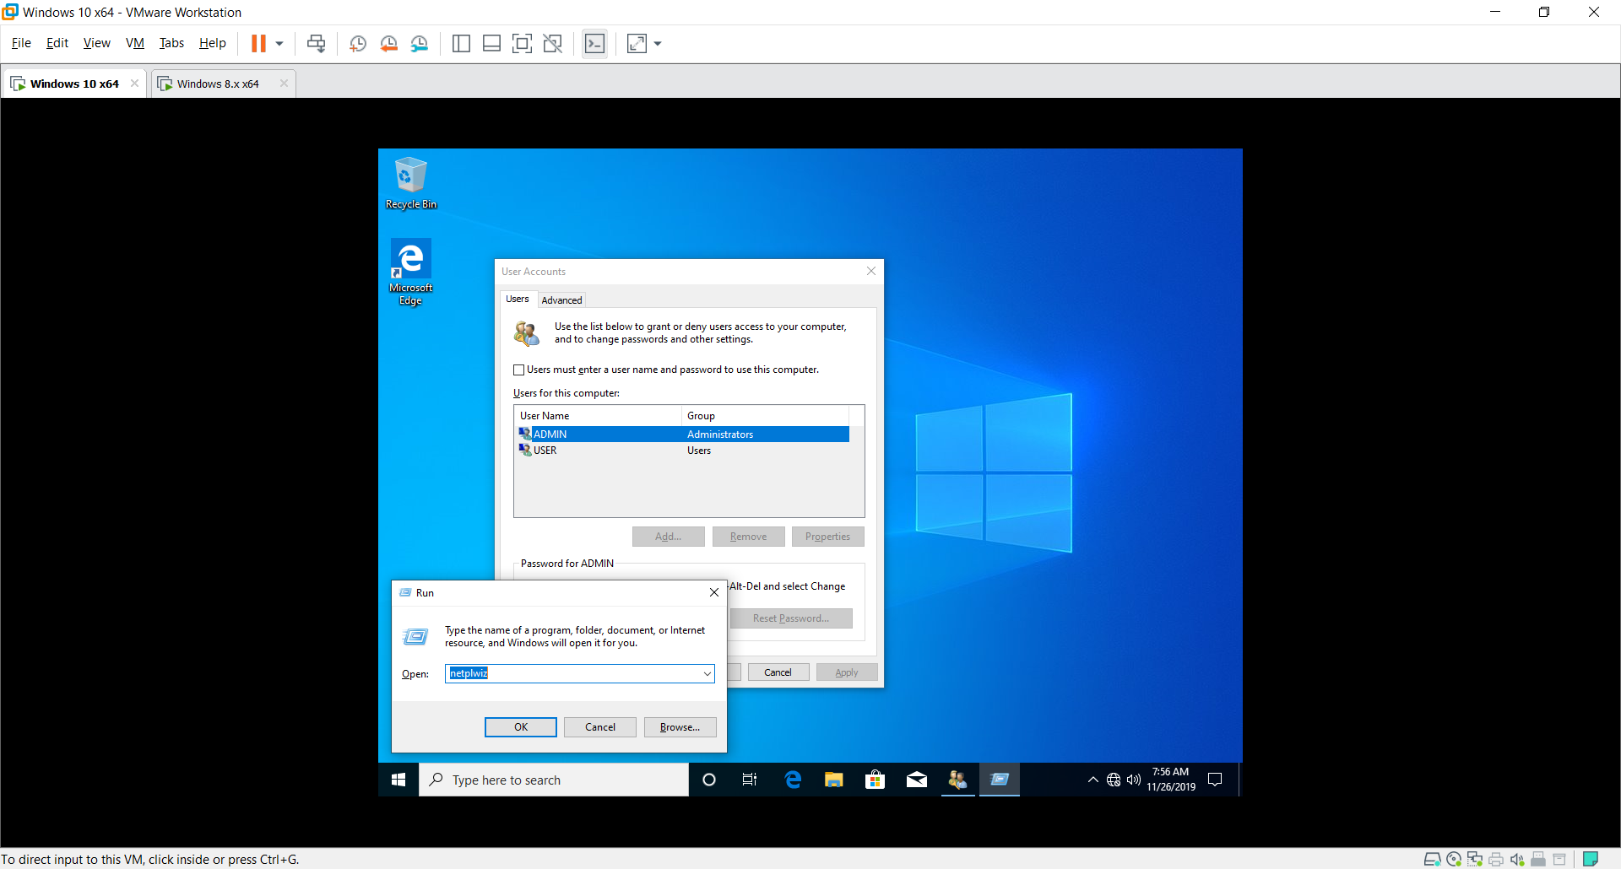
+ Khởi động lại máy tính, nhận xét có gì khác biệt
- Chạy vào user mà đã thiết lập như câu trên
- Viết file DeleteEventLog.bat để thực hiện việc xóa Event Log 1 cách tự động
+ Event Log là gì?
+ Tại sao việc xóa Event Log phải làm tự động
+ Xóa sạch Event Log có tác dụng gì?
- Viết file DelVirus.bat để xóa một số loại virus nguy hiểm trên ổ cứng di động và ổ USB

